Барельефы философов появятся на площади школы в Коммунарке
28.04.2025
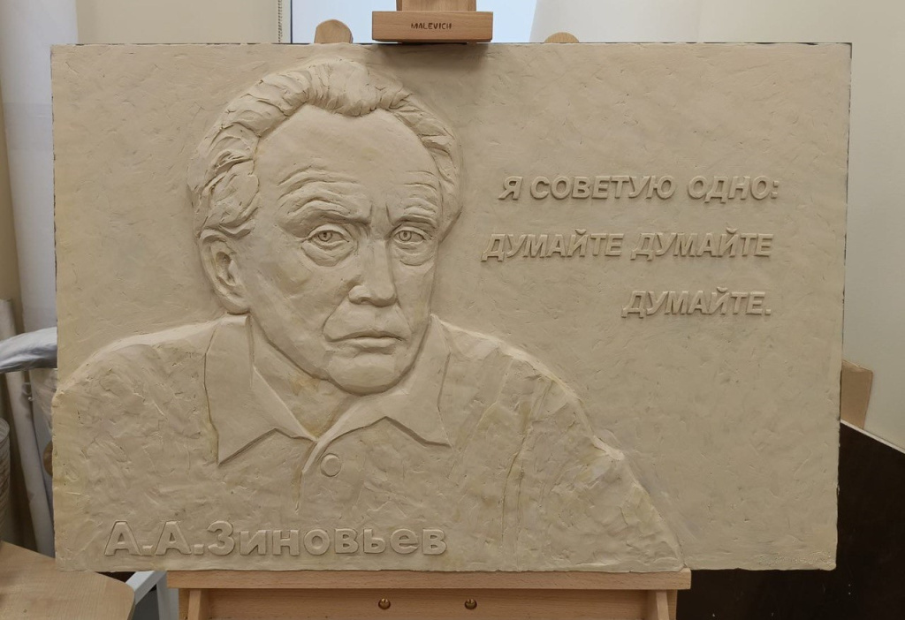

Барельефы известных философов установят на площади корпуса «Диалектика» образовательного комплекса № 547. Идея по их установке принадлежит ученическому совету школы.

Проект воплощают в жизнь учащиеся — активисты школьного совета совместно с художественной школой керамики и гончарного мастерства «Пикассо» при учреждении.

Открытие первого барельефа состоится уже 10 мая в честь 80-летия победы в Великой Отечественной войне. Изображение философа и писателя Александра Зиновьева разместят у входа в школу на фасаде фотозоны.

«Александр Александрович Зиновьев бесконечно любил Россию. Думал о России и вернулся на Родину после вынужденной эмиграции. Герой Отечественной войны и истинный патриот — его личность является ярким примером гражданина, которого мы стремимся воспитать в нашей школе», — отметил директор образовательного комплекса «Школа № 547» Павел Карпов.

Еще один барельеф, посвященный Иммануилу Канту, очень скоро украсит фасад корпуса «Диалектики».

Адрес страницы: http://kommynarka.mos.ru/presscenter/news/detail/12940136.html
Управа района Коммунарка города Москвы

